
МИНИСТЕРСТВО НАУКИ И ВЫСШЕГО ОБРАЗОВАНИЯ РОССИЙСКОЙ ФЕДЕРАЦИИ
ФЕДЕРАЛЬНОЕ ГОСУДАРСТВЕННОЕ БЮДЖЕТНОЕ
ОБРАЗОВАТЕЛЬНОЕ УЧРЕЖДЕНИЕ ВЫСШЕГО ОБРАЗОВАНИЯ
«ДОНСКОЙ ГОСУДАРСТВЕННЫЙ ТЕХНИЧЕСКИЙ УНИВЕРСИТЕТ»
(ДГТУ)

Факультет «Информатика и вычислительная техника»
Кафедра «Кибербезопасность информационных систем»

Лабораторная работа № 6
по дисциплине: «Методы алгебраической геометрии в криптографии»
на тему: «Порядок точки эллиптической кривой»

Выполнил обучающийся гр. ВКБ41
Бурлака Г.С.

Проверила:
Ст. пр. Артамонова Е.А.

Ростов-на-Дону
2025

Задание.
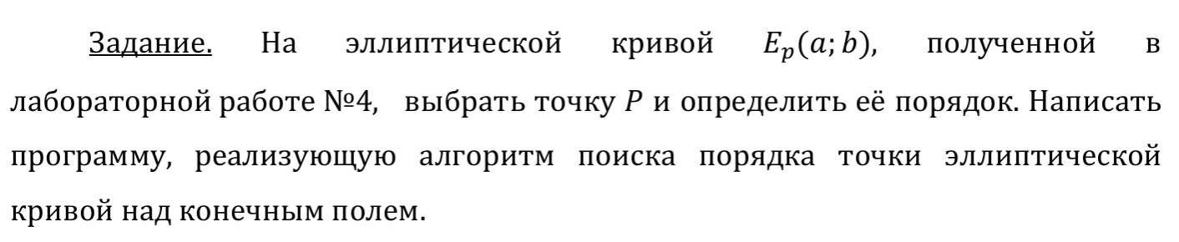
Ручная реализация.
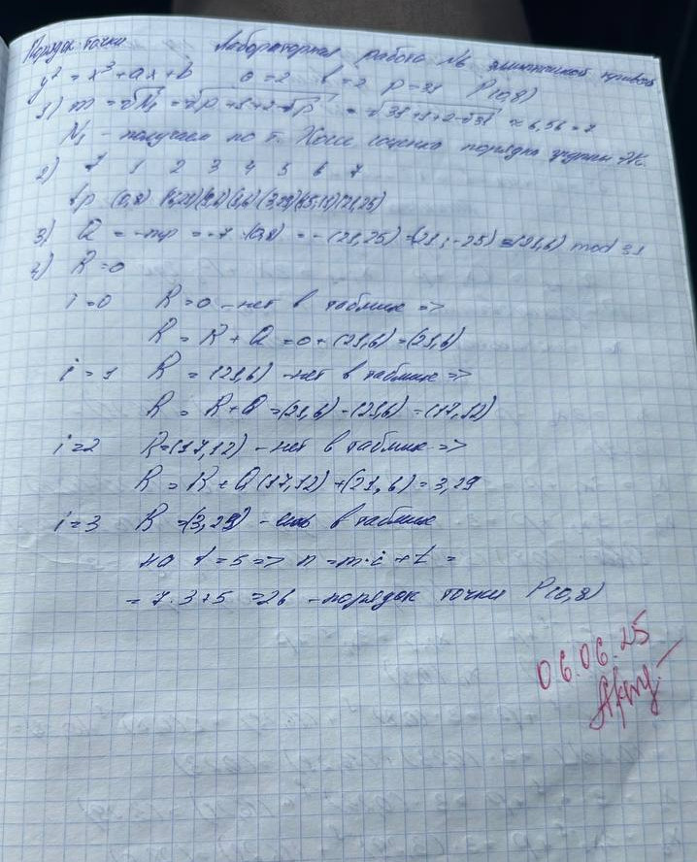
Рисунок 1 – Ручная реализация.

Результат программы.
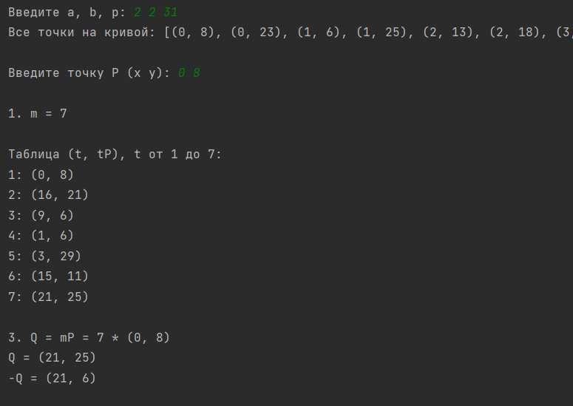
Рисунок 2 – Программная реализация.
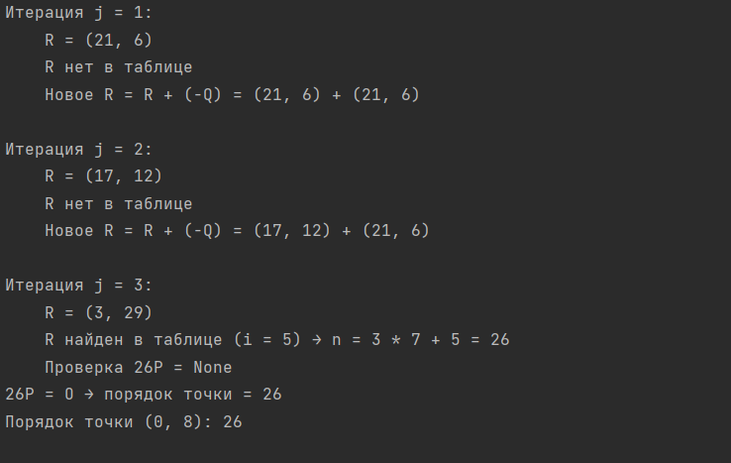
Рисунок 3 – Программная реализация.

Листинг программы.
from math import ceil, sqrt
def mod_inv(n, p):
return pow(n, p - 2, p)
def find_points(a, b, p):
points = []
for x in range(p):
x_cubed = (x ** 3) % p
ax = (a * x) % p
rhs = (x_cubed + ax + b) % p
for y in range(p):
lhs = (y ** 2) % p
if lhs == rhs:
points.append((x, y))
return points
def is_on_curve(P, a, b, p):
if P is None:
return True
x, y = P
return (y**2 % p) == ((x**3 + a*x + b) % p)
def add_points(P, Q, a, p):
if P is None:
return Q
if Q is None:
return P
if P == Q:
return double_point(P, a, p)
if P[0] == Q[0]:
return None
lam = ((Q[1] - P[1]) * mod_inv(Q[0] - P[0], p)) % p
x_r = (lam ** 2 - P[0] - Q[0]) % p
y_r = (lam * (P[0] - x_r) - P[1]) % p
return (x_r, y_r)
def double_point(P, a, p):
if P is None or P[1] == 0:
return None
lam = ((3 * P[0] ** 2 + a) * mod_inv(2 * P[1], p)) % p
x_r = (lam ** 2 - 2 * P[0]) % p
y_r = (lam * (P[0] - x_r) - P[1]) % p
return (x_r, y_r)
def scalar_multiply(k, P, a, p):
if k == 0:
return None
res = None
curr = P
while k > 0:
if k % 2 == 1:
res = add_points(res, curr, a, p)
curr = double_point(curr, a, p)
k = k // 2
return res
def baby_step_giant_step(P, a, p, N=None):
if P is None:
return 1
if N is None:
N = p + 1 + 2 * sqrt(p)
m = ceil(sqrt(N))
print(f"\n1. m = {m}")
table = {}
current = None
for t in range(1, m+1):
current = add_points(current, P, a, p)
table[current] = t
print(f"\nТаблица (t, tP), t от 1 до {m}:")
for point, t in table.items():
print(f"{t}: {point}")
print(f"\n3. Q = mP = {m} * {P}")
Q = scalar_multiply(m, P, a, p)
print(f"Q = {Q if Q is not None else 'O'}")
if Q is None:
print(f"{m}P = O")
for n in sorted(get_divisors(m)):
if scalar_multiply(n, P, a, p) is None:
print(f"n = {n}")
return n
minus_Q = (Q[0], (-Q[1]) % p) if Q else None
print(f"-Q = {minus_Q}")
print("\n4. Поиск совпадений R = j*(-Q) в таблице")
R = None
for j in range(m + 1):
print(f"\nИтерация j = {j}:")
print(f"\tR = {R}")
if R in table:
i = table[R]
n = j * m + i
print(f"\tR найден в таблице (i = {i}) → n = {j} * {m} + {i} = {n}")
print(f"\tПроверка {n}P = {scalar_multiply(n, P, a, p)}")
if scalar_multiply(n, P, a, p) is None:
print(f"{n}P = O → порядок точки = {n}")
return n
else:
print("Не равно O")
else:
print("\tR нет в таблице")
print(f"\tНовое R = R + (-Q) = {R} + {minus_Q}")
R = add_points(R, minus_Q, a, p)
return None
def get_divisors(n):
divisors = set()
for i in range(1, int(sqrt(n)) + 1):
if n % i == 0:
divisors.add(i)
divisors.add(n // i)
return divisors
# Основная программа
a, b, p = map(int, input("Введите a, b, p: ").split())
points = find_points(a, b, p)
print("Все точки на кривой:", points, 'O')
while True:
P_input = input("\nВведите точку P (x y): ")
if P_input.lower() == 'exit':
exit()
try:
Px, Py = map(int, P_input.split())
P = (Px, Py)
if is_on_curve(P, a, b, p):
break
print("Точка P не принадлежит кривой")
except:
print("Некорректный ввод")
order = baby_step_giant_step(P, a, p)
print(f"Порядок точки {P}: {order}")
Вывод: В данной лабораторной работе я научился находить порядок точки эллиптической кривой.

